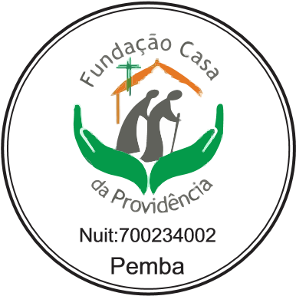
FUNDAÇÃO CASA DA PROVIDÊNCIA

“ O valor dos idosos: uma sociedade que respeita, uma sociedade que cresce”
O dia 15 de Junho é celebrado mundialmente como o dia da conscencialização da Violȇncia Contra a Pessoa Idosa, promovido pelas Naçoes Unidas e pela Organização Mundial da Saúde.
Esta data tem como objectivo alertar a sociedade sobre a importância de proteger, respeitar e valorizar os idosos, combatendo todas as formas de violencia, abandono, discriminação e maus-tratos.
Através desta mensagem, pretendemos consciencializar crianças, jovens, familias, e comunidades para a necessidade de construir uma sociedade mais humana, solidária, e respeitadora dos direitos da pessoa idosa.
Um povo que honra os seus idosos é um povo com memória, com gratidão e com futuro.
As pessoas idosas não são um fardo; são raizes. Sâo história viva. Sâo pessoas que trabalharam, lutaram, criaram filhos, construiram familias e sustentaram a sociedade com a sua experiȇcia e sacrificio.
- O que é a violȇncia contra idoso?
Muitas vezes pensamos que a violȇncia apenas é agressão fisica. No entanto, existem outra forma de violȇncia que também podem causar sofrimento como:
Violȇncia psicológica: é quando o idoso é humilhado, ameaçado, ofendido, gritado ou tratado com desprezo.
Violȇncia Financeira: ocorre quando alguem usa o dinheiro, aposentadoria ou os bens do idoso sem autorização.
Negligȇncia e Abandono: acontece quando a familia ou responsaveis deixam de oferecer cuidados básicos, alimentação, higiene, remédios e atenção.
Violȇncia Social: é quando o idoso sofre discriminação, exclusão ou falta de respeito por causa da idade.
As vezes, uma palavra dura dói mais do que uma ferida.
E o mais triste é que muitos idosos sofrem em silȇncio.
- O imenso valor dos idosos
- Sabedoria;
- Experiȇncia;
- Paciȇncia;
- Memória;
- Valores humanos.
Num mundo que avança demasiado depressa, os idosos ensinam-nos o valor do tempo, da familia da conversa e da solidariedade.
Quando um avô conta uma história, está transmitindo identidade. Quando uma idosa ensina com amor, está a deixar uma herança de amor.

- A importância da educação das crianças e Jovens no Respeito ao Idosos
As crianças aprendem mais pelo exemplo do que pelas palavras.
Se uma criança vȇ que os país respeitam os avos, aprenderá a respeitar. Se vȇ paciȇncia, aprenderá paciȇncia; Se vȇ amor, aprenderá amor.
A cultura do cuidado começa em casa, continua na escola e fortalece-se em toda a sociedade.
Por issso, é tão importante falar sobre este tema também com os mais novos. Porque um dia todos nós vamos chegar a idosos, se Deus quiser.
E a sociedade que construimos hoje será a sociedade que nos acolherá amanhã.
- Como podemos proteger e valorizar os idosos?
Pequenos gestos podem mudar uma vida:
- Ouvir com atenção;
- Ter paciȇncia;
- Visitar;
- Acompanhar;
- Ajudar sem humilhar;
- Dar tempo e carinho;
- Não tratar os idosos como uma carga;
- Fazer que se sinta últil e amado.
As vezes o maior sofrimento de uma pesoa idosa é sentir-se esquecido.
- Finalmente:
Respeitar os nossos idosos e respeitar a nossa propia história.
Uma sociedade que se preocupa com os seus mais velhos é uma sociedade mais humana, mais sábia e mais forte. E nunca se esqueçam: o idoso de hoje é o espelho do nosso amanhã.

Muito obrigado pela atenção.

